

电商营销平台

需求分析报告

实验课程名称 软件工程基础

专 业 班 级 计算1501&计算1502

学 号 31501324 31501098 31501322

学 生 姓 名 陈董锴 吴安之 吕莉

实验指导老师 杨枨

电商营销平台 1
需求分析报告 1
版本控制 3
1引言 3
1.1编写目的 3
1.2背景 3
1.2.1 项目名称及开发成员 3
1.2.2项目的用户 3
1.2.3 项目主要承担部门 4
1.2.4 项目建设背景 4
1.3定义 4
1.4参考资料 4
2任务概述 5
2.1目标 5
2.2用户的特点 5
2.3假定和约束 5
2.3.1条件 5
2.3.2假定 5
2.3.3限制 6
2.4流程图 6
2.4.1系统流程图 6
2.4.2状态转换图 7
2.5数据字典 7
3需求规定 8
3.1对功能的规定 8
数据信息管理 13
3.2对性能的规定 14
3.2.1时间特性要求 14
3.2.2灵活性 14
3.3输入输出要求 14
3.4数据管理能力要求 15
4运行环境规定 15
4.1设备 15
4.2支持软件 15
4.3接口 16
4.3.1用户接口 16
4.3.2硬件接口 16
4.3.3软件接口 16
4.3.4通信接口 16
5 界面原型..................................................................................................................................17

版本控制
版本 | 修改日期 | 修改问题 | 跟踪情况 | 修改人 | 审核人
V0.1 | 2017.11.11 | 初步完成需求分析报告 | 已跟踪 | 吕莉 | 陈董锴
V0.2 | 2017.11.13 | 回溯修订需求分析报告 | 已跟踪 | 吕莉 | 陈董锴
V0.3 | 2017.11.19 | 在需求分析报告中添加原型 | 已跟踪 | 吴安之 | 陈董锴
V1.0 | 2017.11.26 | 通过评审并根据总体设计回溯部分内容 | 已跟踪 | 陈董锴 | 陈董锴

软件需求说明书

1引言

1.1编写目的
本需求分析规格说明书的目的是为软件开发和客户之间就此项目提供需求范围和需求内容的规定。通过此文档向客户展示他们对项目的理解，并且当规格说明书得到用户确认后，它将成为开发此软件在进行项目设计、实现、测试和实施过程中唯一的需求规范。

1.2背景

1.2.1 项目名称及开发成员
项目名称 | 个体移动端销售平台
提 出 者 | 陈董锴
开 发 者 | 陈董锴 吴安之 吕莉
实现中心 | 个人电脑

1.2.2项目的用户
原本使用朋友圈推送方式售卖商品的具体个体卖家

1.2.3 项目主要承担部门
浙江大学城市学院计算机15级 G03小组

1.2.4 项目建设背景
目标用户：
一级用户:基于微信社交平台进行销售商品的微商店主。
二级用户:微商店主的现有顾客以及潜在顾客。
背景：
现行的交易方式中，全部是通过朋友圈发送消息分享商品，消息被好友浏览到有可能购买，但是需要私聊交流，在此流程上有麻烦，如果未能浏览到消息则就此错过此商品信息。
暴露的问题：
信息交流不明确，也有可能额外流失用户。未能及时浏览到商品信息的好友则是另一部分额外流失的用户，用户间的区分也不明确。
因此希望通过开发一个基于微信社交平台的移动端的电商售卖平台解决此问题。

1.3定义
物理模型：主要包含数据仓库的软硬件配置，资源情况以及数据仓库模式。
逻辑模型：系统数据的逻辑结构。
系统流程图：用于描绘物理系统的工具。
数据流图：结构化系统分析方法的主要表达工具及用于表示软件模型的一种图示方法。
数据字典:数据字典是关于数据的信息的集合，也就是对数据流图中包含的所有元素的定义的集合。
额外流失：本来可以购买商品的用户的用户因为没有发现商品或其他原因没有购买造成的流失。
卖家=用户：我们项目的对象
二级用户：卖家（用户）的客户

1.4参考资料
【1】《软件工程导论》 张海藩 牟永敏 清华大学出版社
【2】该报告引用ISO软件工程项目开发计划模板
【3】《人月神话》FrederickP.Brooks.Jr 清华大学出版社
【4】《PMBOK》美国项目管理学会
【5】《SWEBOK》IEEE计算机学会职业实践委员会2项目概述

2任务概述

2.1目标
叙方便买家和卖家的操作，增加原有消费群的粘度，扩张店铺的宣传渠道，增加目标消费者，扩大销售范围。

2.2用户的特点
一级用户：在固定社交平台（微信）进行销售的人士，每日处理过程繁琐。
二级用户：喜欢潮流服饰的年轻女士。

2.3假定和约束

2.3.1条件
·开发系统：
Windows 工作环境，Windows 7 虚拟机工具使用环境；
·应用系统：
远程Ubnuntu 16..04 Linux服务端运行后台，远程Linux服务端运行后台应该包括：Apache+tomcat服务器，Mysql数据库，bugzilla的配置；
腾讯提供的微信公众平台；

2.3.2假定
·开发的软件运行的最短寿命为一年；
·服务端与网页前端设计符合负载与欲求；
·开发时间与试运行时间预定为一个月；
·对比与现有系统新的形式被接受；

2.3.3限制
· 开发人员处于边学习边开发的过程，经验不足与学习时间安排都可能对开发进程会有阻碍；
·系统投入使用的最晚时间:2018年1月31日，系统开发时间紧迫
·设想的软件与能力水平经验差值太大，由于瀑布模型每个阶段输出为抽象的文档，最终可能会有出入。
·服务器配置不是过高。

2.4流程图

2.4.1系统流程图
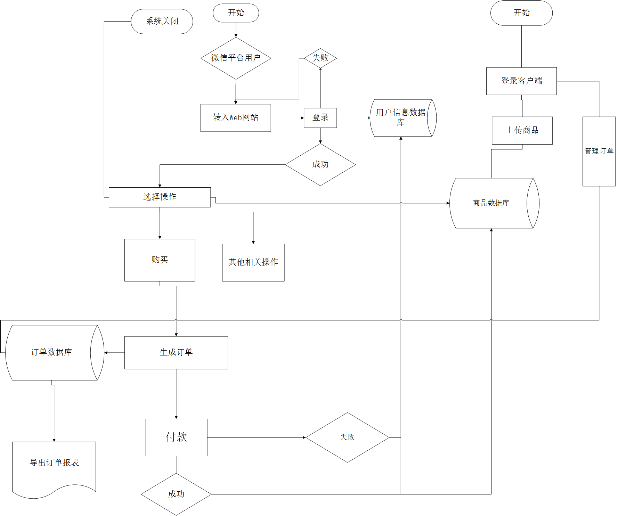

2.4.2状态转换图
网页： 客户端：
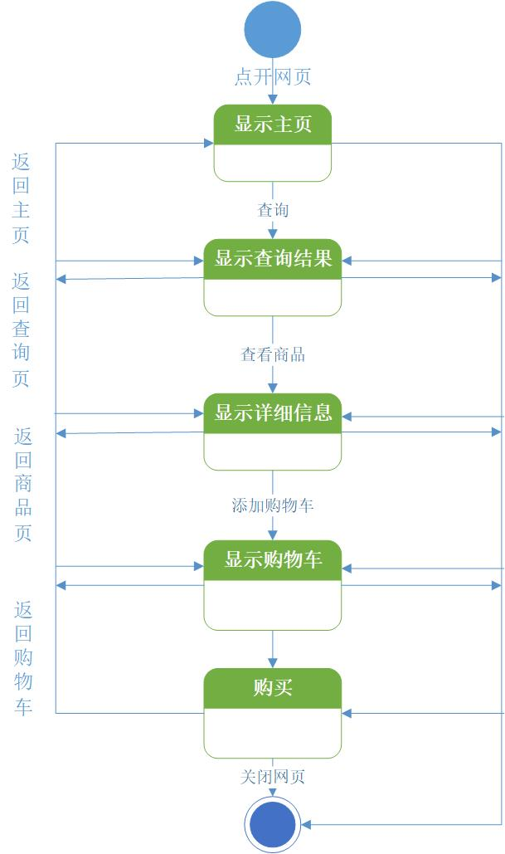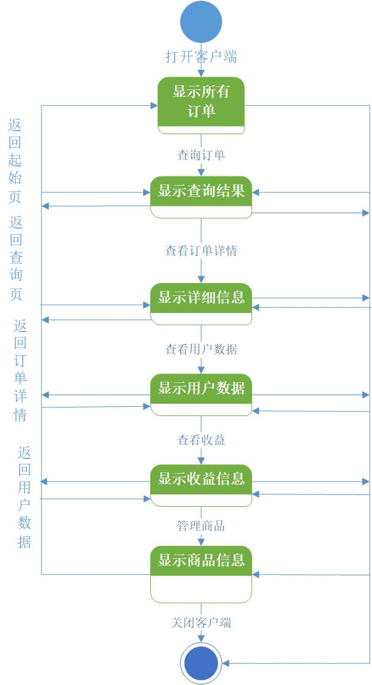

2.5数据字典
-----------------------------------------------------------------
用户信息
名称：用户信息
别名：
描述：用来存储每一个用户与该系统相关行为需要的数据集合
定义：用户信息=用户编号+姓名+联系方式+收货地址
位置：注册
获取买家信息
------------------------------------------------------------------
商品信息
名称：商品信息
别名：
描述：用来存储每一个商品与该系统相关行为需要的数据集合
定义：商品信息=商品编号+名称+价格+详情
位置：上架
获取商品信息
------------------------------------------------------------------
订单信息
名称：订单信息
别名：
描述：用来存储每一次用户交易与系统相关行为需要的数据集合
定义：订单信息=订单编号+用户编号+商品编号+数量+价格+收货地址
位置：生成订单数据记录
------------------------------------------------------------------
名称：用户编号
别名：
描述：唯一地标识用户信息中一个特定用户的关键域
定义：用户编号=12｛数字｝12
位置：用户信息、订单信息
------------------------------------------------------------------
名称：商品编号
别名：
描述：唯一地标识商品信息中一个特定商品的关键域
定义：用户编号=12｛数字｝12
位置：商品信息、订单信息
------------------------------------------------------------------
名称：订单编号
别名：
描述：唯一地标识订单信息中一个特定订单的关键域
定义：订单编号=12｛数字｝12
位置：订单信息

3需求规定

3.1对功能的规定
1.用户管理模块
功能编号： | 1.1 | 功能名称： | 注册账号
功能描述：
对用户提供账号注册功能
输入：
1、用户名
2、密码
处理：
- 对每个输入的字段都要判断其合法性
- 调用事件操作“新增用户”
输出：
是否注册成功

功能编号： | 1.2 | 功能名称： | 登录账号
功能描述：
对用户提供登录功能
输入：
1、用户名
2、密码
处理：
- 对用户名和密码进行验证
- 未通过验证则给出密码或用户名错误的提示
输出：
是否登陆成功

功能编号： | 1.3 | 功能名称： | 修改密码
功能描述：
对用户提供修改密码功能
输入：
1、用户名
2、旧密码
3、新密码
处理：
- 对用户名和旧密码进行验证
- 对每个输入的字段都要判断其合法性
3、调用事件操作“修改密码”
输出：
是否修改成功

功能编号： | 1.4 | 功能名称： | 添加收货地址
功能描述：
对用户提供添加收货地址功能
输入：
1、姓名
2、联系方式
3、收货地址
处理：
- 对每个输入的字段都要判断其合法性
- 调用事件操作“添加收货地址”
输出：
是否添加成功

功能编号： | 1.5 | 功能名称： | 修改收货地址
功能描述：
对用户提供账号信息修改功能
输入：
1、姓名
2、联系方式
3、收货地址
处理：
- 判断每个字段的合法性
- 调用事件操作“修改收货地址”
输出：
是否修改成功

功能编号： | 1.6 | 功能名称： | 删除收货地址
功能描述：
对用户提供账号信息修改功能
输入：
删除指令
处理：
调用事件操作“删除收货地址”
输出：
是否删除成功

2.商品管理模块
功能编号： | 2.1 | 功能名称： | 添加商品
功能描述：
对管理员提供添加商品功能，添加商品信息
输入：
1、商品编号
2、商品名称
- 价格
- 数量
- 上架时间
- 商品类型
处理：
- 对每个输入的字段都要判断其合法性
- 调用事件操作“新增商品”
输出：
是否添加成功

功能编号： | 2.2 | 功能名称： | 删除商品
功能描述：
对管理员提供删除商品功能
输入：
删除指令
处理：
调用事件操作“删除商品”
输出：
是否删除成功

功能编号： | 2.3 | 功能名称： | 修改商品
功能描述：
对管理员提供商品修改功能
输入：
1、商品名称
2、价格
3、数量
4、上架时间
5、商品类型
处理：
- 对每个输入的字段都要判断其合法性
2、调用事件操作“修改商品”
输出：
是否修改成功

功能编号： | 2.4 | 功能名称： | 查询商品
功能描述：
对用户提供商品查询功能
输入：
关键字
处理：
根据关键字信息对商品进行检索
输出：
检索出的商品信息

功能编号： | 2.5 | 功能名称： | 栏目浏览
功能描述：
对用户提供网页栏目的浏览检索
输入：
关键字
处理：
根据关键字信息对网页相关功能模块检索
输出：
检索出相应的功能模块

3.用户商务模块
功能编号： | 3.1 | 功能名称： | 添加购物车
功能描述：
对用户提供将商品添加进购物车功能
输入：
选中的商品
处理：
1、验证是否登录
2、调用事件操作“添加购物车”
输出：
是否添加成功

功能编号： | 3.2 | 功能名称： | 删除购物车
功能描述：
对用户提供删除购物车内商品功能
输入：
购物车内待删除的商品
处理：
调用事件操作“删除购物车”
输出：
是否删除成功

功能编号： | 3.3 | 功能名称： | 查看购物车
功能描述：
对用户提供查看购物车内商品功能
输入：
查看指令
处理：
1、验证是否登录
2、调用事件操作“查看购物车”
输出：
购物车内商品

功能编号： | 3.4 | 功能名称： | 收藏商品
功能描述：
用户将喜欢的商品添加进收藏夹
输入：
点击收藏
处理：
加入收藏夹
输出：
显示收藏夹当前的内容

4.订单及商品管理模块
功能编号： | 4.1 | 功能名称： | 提交订单
功能描述：
对用户提供提交订单功能
输入：
1、选中的商品
2、收货地址
处理：
调用事件操作“提交订单”
输出：
返回订单信息

功能编号： | 4.2 | 功能名称： | 修改订单
功能描述：
对用户提供修改订单功能
输入：
要修改地址
处理：
1、验证订单状态，状态为未处理才能更改
2、调用事件操作“修改”
输出：
是否修改成功

功能编号： | 4.3 | 功能名称： | 查看订单
功能描述：
对用户提供查看订单功能
输入：
查看指令
处理：
调用事件操作“查看订单”
输出：
返回订单信息

功能编号： | 4.4 | 功能名称： | 删除订单
功能描述：
对管理员提供删除订单功能
输入：
1、待删除订单
2、删除指令
处理：
1、调用事件操作“删除订单”
输出：
是否删除成功

功能编号： | 4.5 | 功能名称： | 商品上架
功能描述：
商品上架
输入：
添加商品信息
处理：
新增数据库内容
输出：
是否上架成功

功能编号： | 4.6 | 功能名称： | 商品下架
功能描述：
商品下架
输入：
删除商品信息
处理：
修改数据库内容
输出：
是否下架成功

5.数据信息管理
功能编号： | 5.1 | 功能名称： | 收支信息查询
功能描述：
对管理员提供收支信息查询功能
输入：
收支信息查询指令
处理：
调用事件操作“查看收支记录”
输出：
显示收支信息

功能编号： | 5.2 | 功能名称： | 用户数据统计
功能描述：
用于管理员对用户数据的统计
输入：
查询用户数据统计指令
处理：
调用事件操作“查询用户数据统计指令”
输出：
显示用户数据统计图标

3.2对性能的规定

3.2.1时间特性要求
响应时间：立即(延迟200毫秒以内)
更新处理时间：1秒以内
数据的转换和传送时间：1秒以内

3.2.2灵活性
服务器可升级。
购买方式可以进行多渠道的完成，可以通过网页上清算购物车也可以通过公众号完成交易。
如果微信公众号在后续工作中完成了认证，就可以把网站迁移到微网站上。

3.3输入输出要求
用户账号最多16个字节且不可重复
用户密码最多16个字节
购买数量不能超过库存量

3.4数据管理能力要求
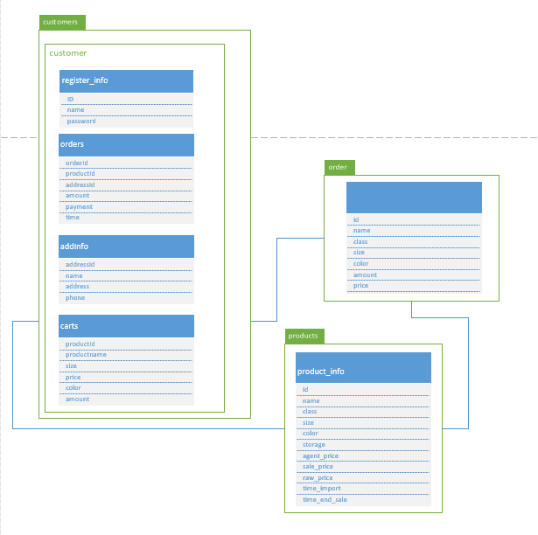

4运行环境规定

4.1设备
服务器

4.2支持软件
各类浏览器

4.3接口

4.3.1用户接口
一级用户：采用C/S架构，用户界面的具体细节将在概要设计文档中描述。
二级用户：微信公众平台

4.3.2硬件接口
无特殊需求

4.3.3软件接口
微信公众平台

4.3.4通信接口
无特殊需求。

界面原型
主界面的4个分栏：
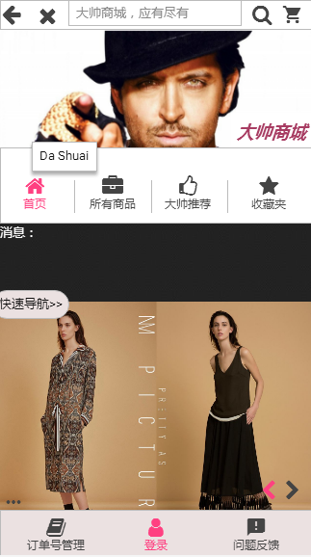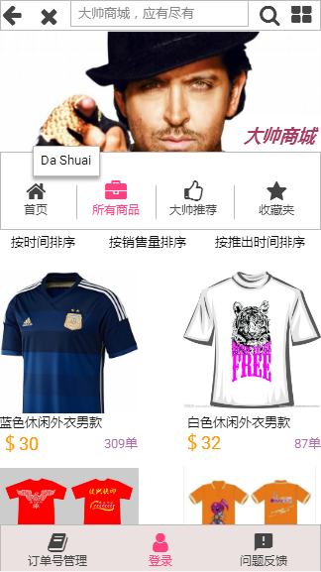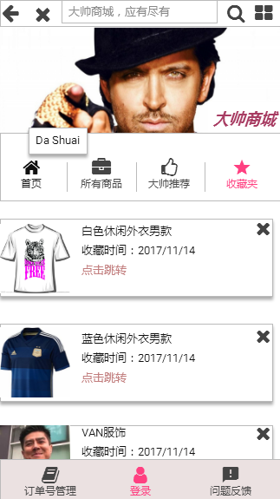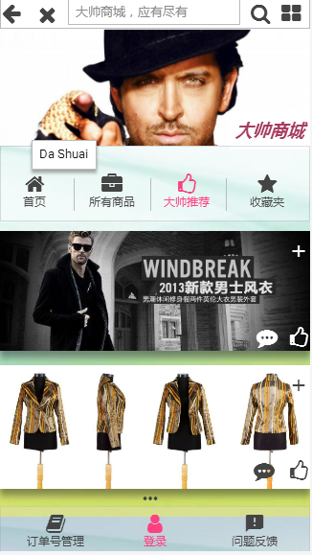
功能模块：
